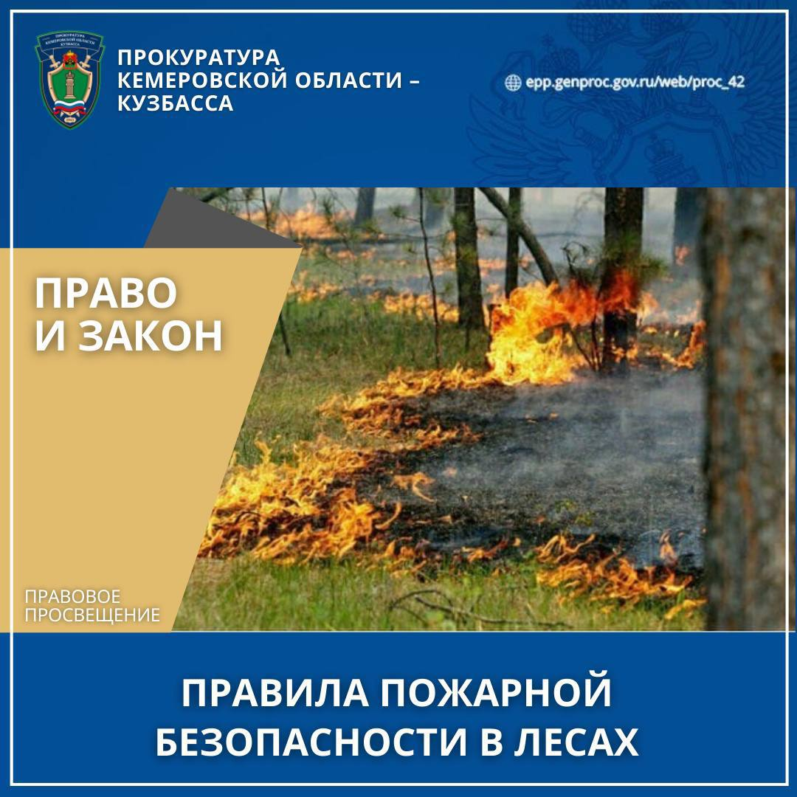

Правила пожарной безопасности в лесах, утвержденные Постановлением Правительства Российской Федерации являются обязательными для исполнения органами государственной власти и местного самоуправления, юридическими лицами и гражданами.
- Со дня схода снежного покрова до установления устойчивой дождливой осенней погоды в лесах запрещается:
- использовать открытый огонь (костры, паяльные лампы, примусы, мангалы, жаровни) в хвойных молодняках, на гарях, на участках поврежденного леса, торфяниках, в местах рубок (на лесосеках), не очищенных от порубочных остатков или заготовленной древесины, а также под кронами деревьев;
- бросать горящие спички, окурки и горячую золу из курительных трубок, стекла (стеклянные бутылки, банки и др.);
- выполнять работы с открытым огнем на торфяниках и д.р. ---
- Использование открытого огня допускается на площадках, отделенных противопожарной минерализированной полосой.
- Запрещается засорять лес отходами производства и потребления, выжигать хворост, лесную подстилку, сухую траву и другие горючие материалы на земельных участках, непосредственно примыкающих к лесам и лесным насаждениям.
- При пребывании в лесах граждане обязаны незамедлительно уведомлять органы государственной власти или местного самоуправления об имеющихся фактах поджогов или захламления лесов.
- Виновные в нарушении правил пожарной безопасности в лесах несут административную ответственность в виде штрафа от 1500 до 1 млн рублей.
- Административная ответственность за нарушение правил пожарной безопасности, повлекшее возникновение лесного пожара без причинения тяжкого вреда здоровью человека, наступает, если эти действия не содержат признаков уголовно наказуемого деяния.
- За уничтожение или повреждение лесных насаждений предусмотрена уголовная ответственность, если стоимость насаждений превышает 10 тыс. рублей.
- Уничтожение или повреждение лесных насаждений наказывается штрафом, обязательными или принудительными работами, либо лишением свободы сроком до 4-х лет.
- Федеральным законом «Об охране окружающей среды» установлена гражданско-правовая ответственность юридических и физических лиц, причинивших вред окружающей среде в результате ее истощения, порчи и уничтожения.
- Такие лица обязаны возместить причиненный ущерб в полном объеме.

